Resolución del Pleno del Instituto de Transparencia, Acceso a la Información Pública y Protección de Datos Personales del Estado de México y Municipios, con domicilio en Metepec, Estado de México, a dieciocho de diciembre de dos mil diecinueve.

VISTO el expediente electrónico formado con motivo del recurso de revisión número 07950/INFOEM/IP/RR/2019, interpuesto por el C. XXXXXXXXXXXXXX en lo sucesivo el Recurrente, en contra de la respuesta del Ayuntamiento de Ixtapan de la Sal, en lo subsecuente El Sujeto Obligado, se procede a dictar la presente resolución.

A N T E C E D E N T E S D E L A S U N T O
PRIMERO. De la Solicitud de Información.
Con fecha seis de septiembre de dos mil diecinueve, el Recurrente, presentó a través del Sistema de Acceso a la Información Mexiquense (SAIMEX) ante El Sujeto Obligado, solicitud de acceso a la información pública, registrada bajo el número de expediente 00126/IXTASAL/IP/2019, mediante la cual solicitó información en el tenor siguiente:
“Los gastos relacionados con el mantenimiento y reparación de vehículos oficiales, factura, proveedor, monto, concepto del servicio o refacciones, nombre del taller, contrato de dicho taller, duración del mantenimiento o reparación".” [Sic]
Modalidad de entrega: a través del SAIMEX.
SEGUNDO. De la prórroga y respuesta del Sujeto Obligado.
En el expediente electrónico SAIMEX, se aprecia que El Sujeto Obligado en fecha treinta de septiembre de los corrientes solicito una prórroga de siete días hábiles para atender los requerimientos del particular, sin embargo, se aprecia que no cumplido a cabalidad los requisitos establecidos en el diverso 163 de la Ley de Transparencia y Acceso a la Información Pública del Estado de México y Municipios, ya que no fundo ni motivo las razones del porque la prórroga, las cuales deberán de ser aprobadas por el Comité de Transparencia, situación que no aconteció.
Con fundamento en el artículo 163 de la Ley de Transparencia y Acceso a la Información Pública del Estado de México y Municipios, se le hace de su conocimiento que el plazo de 15 días hábiles para atender su solicitud de información ha sido prorrogado por 7 días en virtud de las siguientes razones:
Se aprueba prorroga ya que se está realizando una búsqueda exhaustiva de la información solicitada, para estar en posibilidad de entregarla a la brevedad posible; con el fin de atender la referida solicitud, en los términos que establece el artículo 163 primer párrafo de Ley de Transparencia y Acceso a la Información Pública del Estado de México y Municipios. Hago propicia la ocasión para enviarle un cordial saludo.
L. D. JOSÉ SOLÍS HERNÁNDEZ
Responsable de la Unidad de Transparencia
Así pues, en fecha nueve de octubre de dos mil diecinueve el sujeto obligado dio respuesta a los requerimientos del particular, adjuntando para tales efectos los archivos electrónicos denominados “facturas marzo_Censurado.pdf, contratos marzo-1_Censurado.pdf y Solicitud 126.pdf”, los cuales se tienen por reproducidos al ser del conocimiento de las partes y en obvio de reproducciones ociosas.
En respuesta a la solicitud recibida, nos permitimos hacer de su conocimiento que con fundamento en el artículo 53, Fracciones: II, V y VI de la Ley de Transparencia y Acceso a la Información Pública del Estado de México y Municipios, le contestamos que:
A efecto de dar respuesta a su solicitud planteada anexo al presente respuesta
ATENTAMENTE
L. D. JOSÉ SOLÍS HERNÁNDEZ
TERCERO. Del recurso de revisión.
Inconforme con la respuesta del sujeto obligado, el Recurrente interpuso el recurso de revisión, en fecha once de octubre de dos mil diecinueve, el cual fue registrado en el sistema electrónico con el expediente número 07950/INFOEM/IP/RR/2019, en el cual arguye, las siguientes manifestaciones:
Acto Impugnado:
“respuesta.” [Sic]
Razones o Motivos de Inconformidad:
“información incompleta. solo manda algunos documentos y se hace valer de que la información pasa las 20 hojas. en dado caso deberia de mandar la relación de la información en esas primeras 20 hojas informando que contienen las fojas o las hojas que mencion, no colma la solicirud, esta incumpliendo, dado el hecho de que se pide la información digital, labor que como disposición de los nuevos ayuntamientos tienen el deber de digital izar toda su información, y la información digital no tiene que tener costo.” [Sic]
CUARTO. Del turno del recurso de revisión.
Medio de impugnación que le fue turnado a la Comisionada Zulema Martínez Sánchez, por medio del sistema electrónico en términos del arábigo 185 fracción I de la Ley de Transparencia y Acceso a la información Pública del Estado de México y Municipios, del cual recayó acuerdo de admisión en fecha diecisiete de octubre de la presente anualidad, determinándose en él, un plazo de siete días para que las partes manifestaran lo que a su derecho corresponda en términos del numeral ya citado.
QUINTO. De la etapa de instrucción.
Así, una vez abierta la etapa de instrucción, en el sumario se observa que el Sujeto Obligado fue omiso en presentar su informe justificado; asimismo, por su parte el recurrente no rindió alegatos, por lo cual en fecha veintinueve de octubre de los corrientes se decretó el cierre de instrucción en términos del artículo 185 fracción VI de la Ley de Transparencia y Acceso a la Información Pública del Estado de México y Municipios, iniciando el término legal para dictar resolución definitiva del asunto.
Así también, en fecha veintinueve de noviembre de dos mil diecinueve este órgano garante con fundamento en el artículo 181 párrafo tercero de la Ley de Transparencia de la entidad, declaro la ampliación de término para resolver el recurso de revisión por un plazo de quince días hábiles.

C O N S I D E R A N D O
PRIMERO. De la competencia.
Este Instituto de Transparencia, Acceso a la Información Pública y Protección de Datos Personales del Estado de México, es competente para conocer y resolver el presente recurso de revisión interpuesto por la recurrente conforme a lo dispuesto en los artículos 1, párrafos segundo y tercero, 6, apartado A, fracciones I, III y IV de la Constitución Política de los Estados Unidos Mexicanos, 5, párrafos vigésimo segundo, vigésimo tercero y vigésimo cuarto fracción IV de la Constitución Política del Estado Libre y Soberano de México, 1, 2 fracción II, 13, 29, 36 fracciones II y III, 176, 178, 179 fracción V, 181 párrafo tercero, 182, 185, 188 y 194 de la Ley de Transparencia y Acceso a la Información Pública del Estado de México y Municipios, 9 fracciones I, XXIV, 11 y 14 fracción I del Reglamento Interior del Instituto de Transparencia, Acceso a la Información Pública y Protección de Datos Personales del Estado de México.
SEGUNDO. Sobre los alcances del recurso de revisión.
Derivado de la impugnación realizada, es menester señalar que el recurso de revisión inmerso en la Ley de Transparencia vigente en la entidad, tiene el fin y alcance que señalan los numerales 176, 179, 181 párrafo cuarto, 194 y 195 y demás aplicables de la Ley de Transparencia y Acceso a la Información Pública del Estado de México y Municipios vigente, el cual será analizado conforme a las actuaciones que obren en el expediente electrónico, con la finalidad de reparar cualquier posible afectación al derecho de acceso a la información pública y garantizando el principio rector de máxima publicidad.
TERCERO. De las causas de improcedencia.
En el procedimiento de acceso a la información y de los medios de impugnación de la materia, se advierten diversos supuestos de procedibilidad que deben estudiarse con la finalidad de dar cumplimiento a los principios de legalidad y objetividad inmersos en el artículo 9 de Ley de Transparencia y Acceso a la Información Pública del Estado de México y Municipios, en correlación con la seguridad jurídica que debe generar lo actuado ante este Organismo garante.
Siendo una facultad legal entrar al estudio de las causas de improcedencia que hagan valer las partes o que se adviertan de oficio por este Resolutor y por ende objeto de análisis previo al estudio de fondo del asunto; presupuestos procesales de inicio o trámite de un proceso, dotando de seguridad jurídica las resoluciones, máxime que se trata de una figura procesal adoptada en la ley de la materia, la cual permite dilucidar alguna causal que impida el estudio y resolución, cuando una vez admitido el recurso de revisión se advierta una causa de improcedencia que permita sobreseerlo, sin estudiar el fondo del asunto.
Estudio oficioso o a petición de parte que no son incompatibles con el derecho de acceso a la justicia, ya que éste no se coarta por regular causas de improcedencia y sobreseimiento con tales fines.
Así las cosas, del análisis del expediente electrónico no se actualiza ninguna causa de improcedencia de las referidas en el artículo 191 de la Ley de Transparencia y Acceso a la Información Pública del Estado de México y Municipios, ni mucho menos se hizo valer causa de improcedencia alguna por las partes, que resulte dable abordar, encontrándose actualizados todos los presupuestos procesales para atender el fondo del asunto, en los términos del considerando posterior.
CUARTO. Estudio y resolución del asunto.
El análisis del presente recurso, se basará en el contenido íntegro de las actuaciones que obran en el expediente electrónico, para así estar en posibilidad este Órgano Colegiado de dictar el fallo correspondiente conforme a derecho, tomando en consideración los elementos aportados por las partes y respetando en todo momento al principio de máxima publicidad consagrado en nuestra Constitución Federal, Local y demás leyes aplicables en la materia, así como en los tratados internacionales en los que el Estado Mexicano sea parte, en concordancia con el párrafo tercero del artículo 1 de la Constitución Federal y el diverso 8 de la Ley de Transparencia local.
Así pues, en primer término, es de mencionar que el solicitante tuvo a bien solicitar información en el siguiente tenor:
- Los gastos relacionados con el mantenimiento y reparación de vehículos oficiales, factura, proveedor, monto, concepto del servicio o refacciones, nombre del taller, contrato de dicho taller, duración del mantenimiento o reparación." [sic]
Así pues, el sujeto obligado remitió los siguientes documentos:
facturas marzo_Censurado.pdf: memorándum, facturas, requisición, suficiencia presupuestal, bitácora, dictamen y álbum fotográfico respecto a reparación o mantenimiento de bienes muebles.
contratos marzo-1_Censurado.pdf: Contrato pedido de adquisiciones por adjudicación directa.
Solicitud 126.pdf: oficio mediante el cual la Unidad de Transparencia da respuesta al particular y señala que la información solicitada consta de 300 hojas; asimismo, señala el procedimiento para realizar el pago por la digitalización de la información.
Por lo tanto, derivado de que el sujeto obligado ya acepto tácitamente que cuenta con la información, no es necesario entrar al estudio de su fuente obligacional, ya que a nada práctico nos llevaría hacerlo, sin embargo, es menester tomar en cuenta las siguientes consideraciones.
Ahora bien, es de recordar que el derecho de acceso a la información pública, es una prerrogativa que consiste en dar a conocer toda aquella información pública que sea generada, adquirida, transformada, administrada o en posesión de los sujetos obligados, tal y como lo señala la Ley de Transparencia y Acceso a la Información Pública del Estado de México en su diverso 4, que toda la información generada, obtenida, adquirida, transformada, administrada o en posesión de los sujetos obligados será pública y accesible de manera permanente a todo el público, privilegiando en todo momento el principio de máxima publicidad que consagra nuestra carta magna.
Así también, los sujetos obligados tienen la obligación o deber de atender las solicitudes de acceso a la información pública de las cuales tengan conocimiento, así como proporcionar la información que obre en su poder, tal y como lo establece el numeral 12 de la Ley de la materia y que a la letra reza:
Artículo 12. Quienes generen, recopilen, administren, manejen, procesen, archiven o conserven información pública serán responsables de la misma en los términos de las disposiciones jurídicas aplicables.
Los sujetos obligados sólo proporcionarán la información pública que se les requiera y que obre en sus archivos y en el estado en que ésta se encuentre. La obligación de proporcionar información no comprende el procesamiento de la misma, ni el presentarla conforme al interés del solicitante; no estarán obligados a generarla, resumirla, efectuar cálculos o practicar investigaciones.
Por lo que, para que el derecho de acceso a l información pública sea satisfecho en su totalidad, se deberá de hacer la entrega del o los documentos soportes en donde se encuentre la información solicitada, por lo que el pronunciamiento que realice la autoridad, cuando se cuente con un documento soporte en el cual contenga lo solicitado por los particulares deberá de ser entregado, con el fin de dar cabal cumplimiento a sus requerimientos.
Luego entonces, tenemos que recordar que el particular tuvo a bien solicitar.
- Los gastos relacionados con el mantenimiento y reparación de vehículos oficiales, factura, proveedor, monto, concepto del servicio o refacciones, nombre del taller, contrato de dicho taller, duración del mantenimiento o reparación.
Ahora, si bien es cierto que el sujeto obligado dio respuesta a la solicitud de información, es menester tomar en cuenta las siguientes consideraciones.
- La información remitida en respuesta, versa sobre lo solicitado por el particular, sin embargo, dicha información se encuentra testada y no se acompaña el acuerdo de clasificación emitido por el Comité de Transparencia, lo cual genera incertidumbre al particular.

- Si bien es cierto, los proveedores son personas morales los cuales sus datos son considerados como confidenciales, también lo es, que cuando reciben recursos públicos por cualquier concepto, algunos de sus datos quedan libres de clasificarse como confidenciales.
- Para que proceda el cambio de modalidad de entrega, los sujetos obligados deben de fundar y motivar dicha actuación; asimismo, deberá de pasar por su Comité de Transparencia, situación que no aconteció en el presente asunto.
- El cobro por la digitalización, es aplicable únicamente para aquellas situaciones en las cuales dicha información no se deba tener digitalizada de conformidad con sus atribuciones o funciones, sin embargo, lo solicitado por el particular respecto al proveedor se tiene contemplado como obligación común de transparencia, tal y como lo establece la fracción XXXVI del numeral 92 de la Ley de la materia.
- Que lo que corresponde a las facturas, monto, concepto del servicio o refacciones, nombre del taller, contrato, duración del mantenimiento o reparación, el sujeto obligado ya acepto contar con la información, por lo que deberá de hacer entrega la misma.
A mayor abundamiento, vale la pena mencionar que el cuatro de mayo de dos mil dieciséis fue publicado en el Diario Oficial de la Federación, el Acuerdo del Consejo Nacional del Sistema Nacional de Transparencia, Acceso a la Información Pública y Protección de Datos Personales, por el que se aprueban los “Lineamientos técnicos generales para la publicación, homologación y estandarización de la información de las obligaciones establecidas en el título quinto y en la fracción IV del artículo 31 de la Ley General de Transparencia y Acceso a la Información Pública, que deben de difundir los sujetos obligados en los portales de Internet y en la Plataforma Nacional de Transparencia”, resultan de nuestro interés las siguientes imágenes ilustrativas:
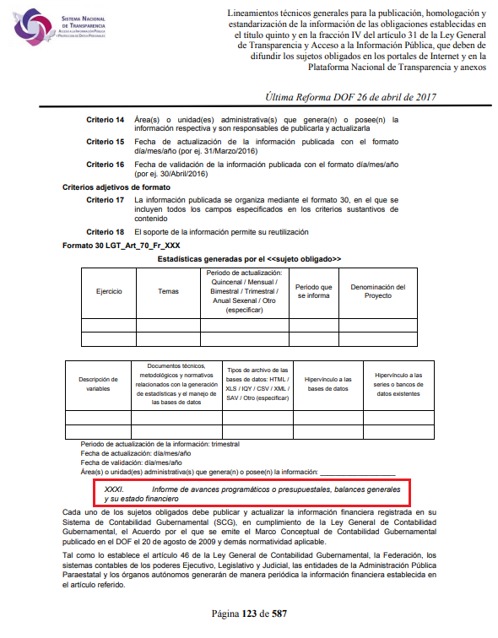
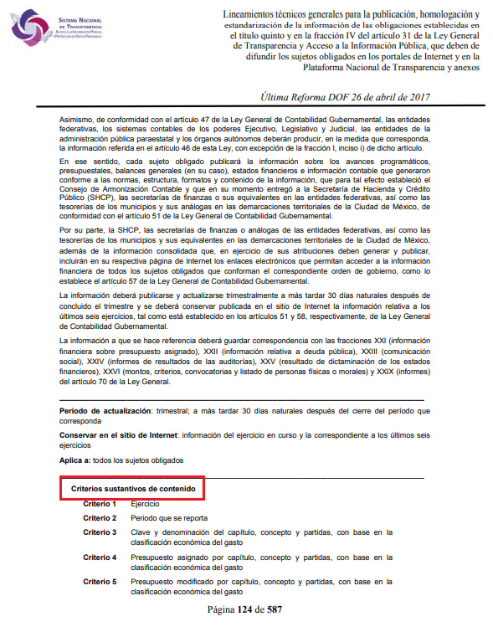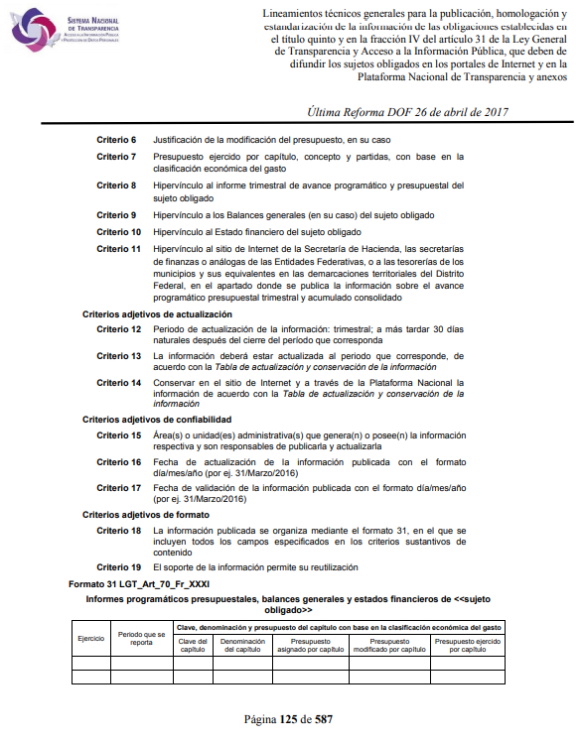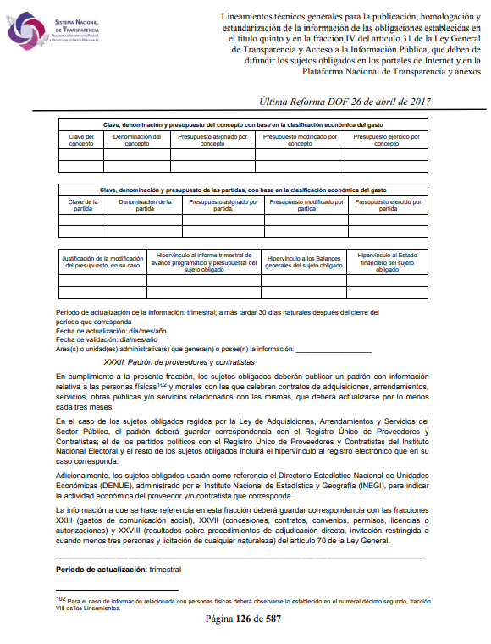
Así también, es de señalar que la Ley de Contratación Pública del Estado de México y Municipios y su Reglamento establecen lo siguiente:
Artículo 26.- Las adquisiciones, arrendamientos y servicios se adjudicarán a través de licitaciones públicas, mediante convocatoria pública.
Artículo 27.- La Secretaría, las entidades, los tribunales administrativos y los ayuntamientos podrán adjudicar adquisiciones, arrendamientos y servicios, mediante las excepciones al procedimiento de licitación que a continuación se señalan:
- Invitación restringida.
- Adjudicación directa.
Artículo 28.- La licitación pública, conforme a los medios que se utilicen, podrá ser:
- Presencial, en la cual los licitantes exclusivamente podrán presentar sus propuestas en forma documental y por escrito, en sobre cerrado, durante el acto de presentación y apertura de propuestas, o bien, si así se prevé en la convocatoria a la licitación, mediante el uso del servicio postal.
Bajo esta modalidad, la o las juntas de aclaraciones, el acto de presentación y la apertura de propuestas se realizarán de manera presencial, a los cuales podrán asistir los licitantes.
- Electrónica, en la cual exclusivamente se permitirá la participación de los licitantes a través de COMPRAMEX, se utilizarán medios de identificación electrónica, las comunicaciones producirán los efectos que señala la Ley para el Uso de Medios Electrónicos del Estado de México.
Bajo esta modalidad, la o las juntas de aclaraciones, el acto de presentación, la apertura de propuestas y el acto de fallo sólo se realizarán a través de COMPRAMEX y sin la presencia de los licitantes en dichos actos, y
- Mixta, en la cual los licitantes, a su elección, podrán participar en forma presencial o electrónica en la o las juntas de aclaraciones, en el acto de presentación y en la apertura de propuestas, y el acto de fallo.
Reglamento de la Ley de Contratación Pública del Estado de México y Municipios
Artículo 90.- En el procedimiento de invitación restringida se deberá observar lo siguiente:
- Se invitará a un mínimo de tres personas seleccionadas de entre las que se encuentren inscritas e n el catálogo de proveedores y de prestadores de servicios. Se podrá invitar a personas que no se encuentren inscritas, cuando en el giro correspondiente del catálogo de proveedores y prestadores de servicios no exista el registro mínimo de personas requeridas para tal modalidad;
- Las bases de la invitación restringida indicarán los aspectos de la adquisición o contratación; y
- Serán aplicables, en lo conducente, las disposiciones de la licitación pública.
Artículo 91.- La Secretaría, organismos auxiliares, tribunales administrativos y municipios podrán adquirir, arrendar o enajenar bienes, y contratar servicios, mediante el procedimiento de adjudicación directa en los términos establecidos por la Ley.
Artículo 92.- Para los procedimientos de adjudicación directa cuyo importe de la operación no rebase los montos establecidos en el Presupuesto de Egresos del Gobierno del Estado en el ejercicio correspondiente y, cuyo importe sea superior al monto determinado para el fondo fijo de caja; se deberá celebrar contrato pedido, sin que sea necesario observar las disposiciones de los demás artículos de esta Sección.
En este supuesto, las dependencias, organismos auxiliares y tribunales administrativos deberán obtener preferentemente a través de la Secretaría dentro de los treinta días naturales anteriores a la fecha de la contratación, al menos dos cotizaciones, que deberán sujetarse al precio máximo derivado del estudio de mercado, al que deberán adjudicarse los bienes y servicios; analizando previamente su contenido técnico y económico para seleccionar la que presente las mejores condiciones para el Estado.
En el caso de los municipios, las cotizaciones deberán obtenerse a través de sus áreas de administración.
Bajo tal premisa, los ayuntamientos podrán realizar adquisiciones, arrendamientos y contratación de servicios mediante licitaciones públicas, así también, podrán adjudicar mediante invitación restringida y adjudicación directa; las primeras podrán ser: presenciales, en las cuales los licitantes presentaran sus propuestas en forma documental y por escrito; electrónicas, donde se participara a través de COMPRAMEX; mixta, los licitantes podrán participar en cual quiera de las dos formas anteriores.
Por cuerda separada, los ayuntamientos podrán adquirir, arrendar o enajenar bienes, con excepción a la licitación pública mediante los procedimientos de invitación restringida y adjudicación directa, el primero se invitara a un mínimo de tres personas que se encuentren en el catálogo de proveedores y prestadores de servicios, por su parte el segundo se deberá de celebrar contrato pedido el cual no será necesario observar las disposiciones en los demás artículos de esta Sección.
Por lo que corresponde al punto 2, la Ley Orgánica Municipal del Estado de México señala:
Artículo 53.- Los síndicos tendrán las siguientes atribuciones:
VII. Intervenir en la formulación del inventario general de los bienes muebles e inmuebles propiedad del municipio, haciendo que se inscriban en el libro especial, con expresión de sus valores y de todas las características de identificación, así como el uso y destino de los mismos;
Artículo 91.- La Secretaría del Ayuntamiento estará a cargo de un Secretario, el que, sin ser miembro del mismo, deberá ser nombrado por el propio Ayuntamiento a propuesta del Presidente Municipal como lo marca el artículo 31 de la presente ley. Sus faltas temporales serán cubiertas por quien designe el Ayuntamiento y sus atribuciones son las siguientes:
XI. Elaborar con la intervención del síndico el inventario general de los bienes muebles e inmuebles municipales, así como la integración del sistema de información inmobiliaria, que contemple los bienes del dominio público y privado, en un término que no exceda de un año contado a partir de la instalación del ayuntamiento y presentarlo al cabildo para su conocimiento y opinión.
En el caso de que el ayuntamiento adquiera por cualquier concepto bienes muebles o inmuebles durante su ejercicio, deberá realizar la actualización del inventario general de los bienes mueb1es e inmuebles y del sistema de información inmobiliaria en un plazo de ciento veinte días hábiles a partir de su adquisición y presentar un informe trimestral al cabildo para su conocimiento y opinión
….
Artículo 112. El órgano interno de control municipal, tendrá a su cargo las funciones siguientes:
…..
XV. Participar en la elaboración y actualización del inventario general de los bienes muebles e inmuebles propiedad del municipio, que expresará las características de identificación y destino de los mismos;
…..
Así también, la Ley de Bienes del Estado de México y sus Municipios reza:
Artículo 5.- Corresponde al Ejecutivo del Estado por conducto de la Secretaría de Finanzas y a los ayuntamientos:
- La elaboración del padrón de bienes del dominio público y privado del Estado y de los ayuntamientos;
- Declarar cuando un bien determinado forma parte del dominio público;
- Determinar cuándo un bien del domino privado se incorpora al dominio público;
- …..
Artículo 11.- Corresponde a cada una de las dependencias, organismos auxiliares y entidades de la administración pública estatal y municipal:
- Administrar, controlar y utilizar adecuadamente los bienes muebles e inmuebles que detenten o tengan asignados;
- ….
Así también, no pasando de óptica que lo relativo a la información sobre los procesos y resultados sobre los procedimientos de adjudicación directa, invitación restringida y licitación de cualquier naturaleza, deberán de estar publicados en su portal IPOMEX, de conformidad con la fracción XXIX del numeral 92 de la Ley de Transparencia y Acceso a la Información Publica del Estado de México y Municipios, por lo que se entiende que dichas facturas ya deben de encontrarse digitalizadas.
Artículo 92. Los sujetos obligados deberán poner a disposición del público de manera permanente y actualizada de forma sencilla, precisa y entendible, en los respectivos medios electrónicos, de acuerdo con sus facultades, atribuciones, funciones u objeto social, según corresponda, la información, por lo menos, de los temas, documentos y políticas que a continuación se señalan:
XXIX. La información sobre los procesos y resultados sobre procedimientos de adjudicación directa, invitación restringida y licitación de cualquier naturaleza, incluyendo la versión pública del expediente respectivo y de los contratos celebrados, que deberán contener, por los menos, lo siguiente:
a) De licitaciones públicas o procedimientos de invitación restringida:
1) La convocatoria o invitación emitida, así como los fundamentos legales aplicados para llevarla a cabo;
2) Los nombres de los participantes o invitados;
3) El nombre del ganador y las razones que lo justifican;
4) El área solicitante y la responsable de su ejecución;
5) Las convocatorias e invitaciones emitidas;
6) Los dictámenes y fallo de adjudicación;
7) El contrato y, en su caso, sus anexos;
8) Los mecanismos de vigilancia y supervisión, incluyendo en su caso, los estudios de impacto urbano y ambiental, según corresponda;
9) La partida presupuestal, de conformidad con el clasificador por objeto del gasto, en el caso de ser aplicable;
10) Origen de los recursos especificando si son federales, estatales o municipales, así como el tipo de fondo de participación o aportación respectiva;
11) Los convenios modificatorios que, en su caso, sean firmados, precisando el objeto y la fecha de celebración;
12) Los informes de avance físico y financiero sobre las obras o servicios contratados;
13) El convenio de terminación; y
14) El finiquito.
b) De las adjudicaciones directas:
1) La propuesta enviada por el participante;
2) Los motivos y fundamentos legales aplicados para llevarla a cabo;
3) La autorización del ejercicio de la opción;
4) En su caso, las cotizaciones consideradas, especificando los nombres de los proveedores y sus montos;
5) El nombre de la persona física o jurídica colectiva adjudicada;
6) La unidad administrativa solicitante y la responsable de su ejecución;
7) El número, fecha, el monto del contrato y el plazo de entrega o de ejecución de los servicios u obra;
8) Los mecanismos de vigilancia y supervisión, incluyendo, en su caso, los estudios de impacto urbano y ambiental, según corresponda;
9) Los informes de avance sobre las obras o servicios contratados;
10) El convenio de terminación; y
11) El finiquito.
A mayor abundamiento los Lineamientos para Elaboración y Presentación del Informe Mensual Municipal, establecen en sus Disco 1 y Disco 5 el directorio general de pólizas, catálogo de pólizas y las pólizas de las operaciones realizadas con su respectivo soporte documental que ampare dicha actividad, documentos con los cuales de manera enunciativa mas no limitativa pueden colmar con lo solicitado como se desprende de las siguientes imágenes.

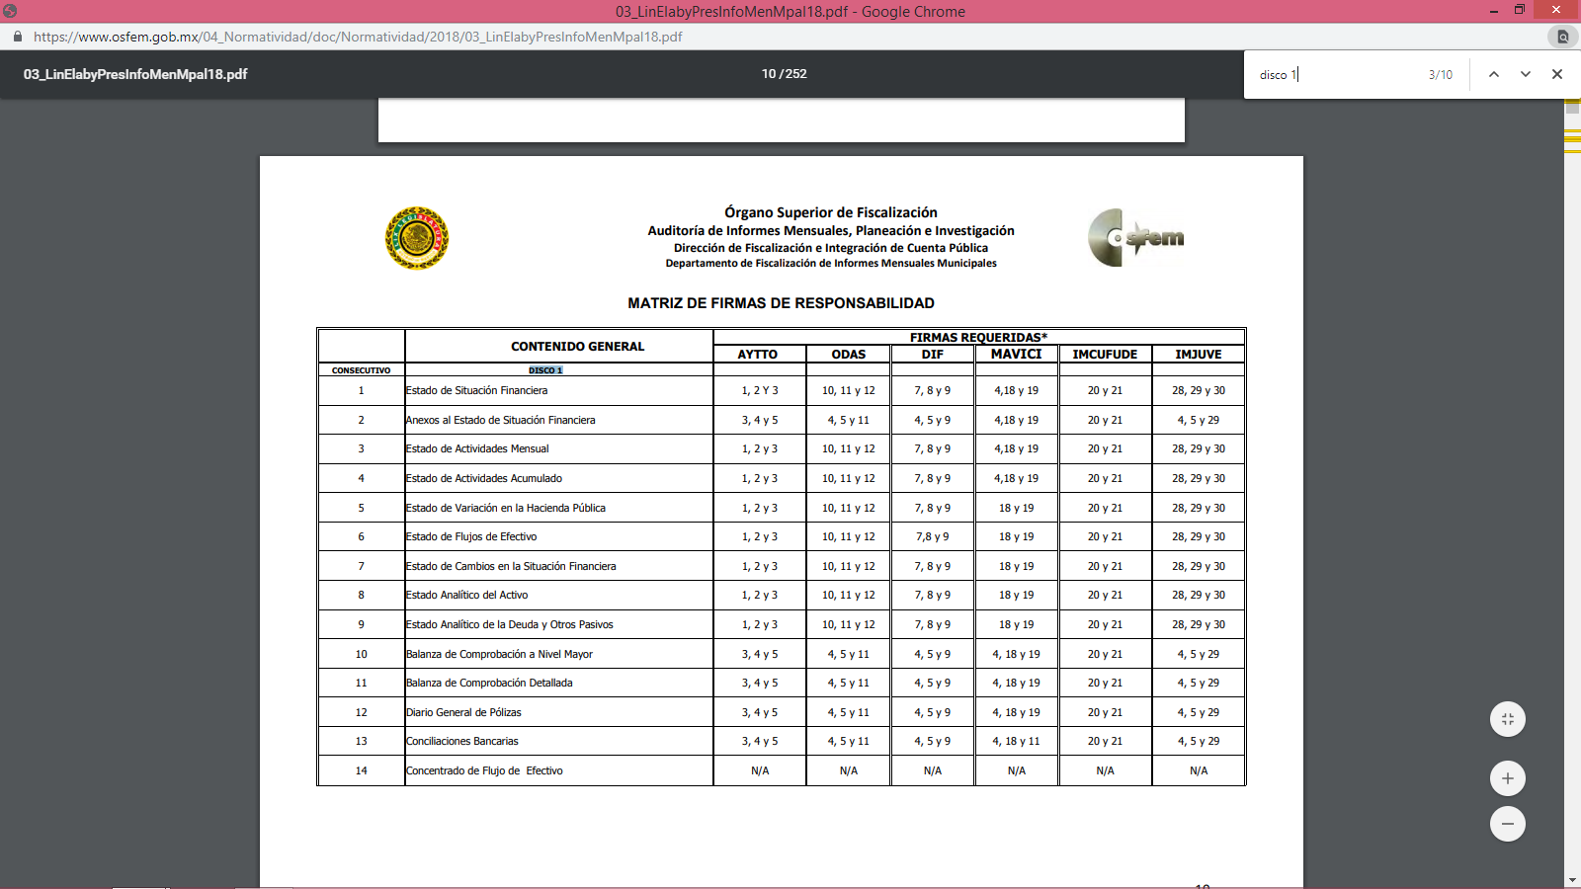
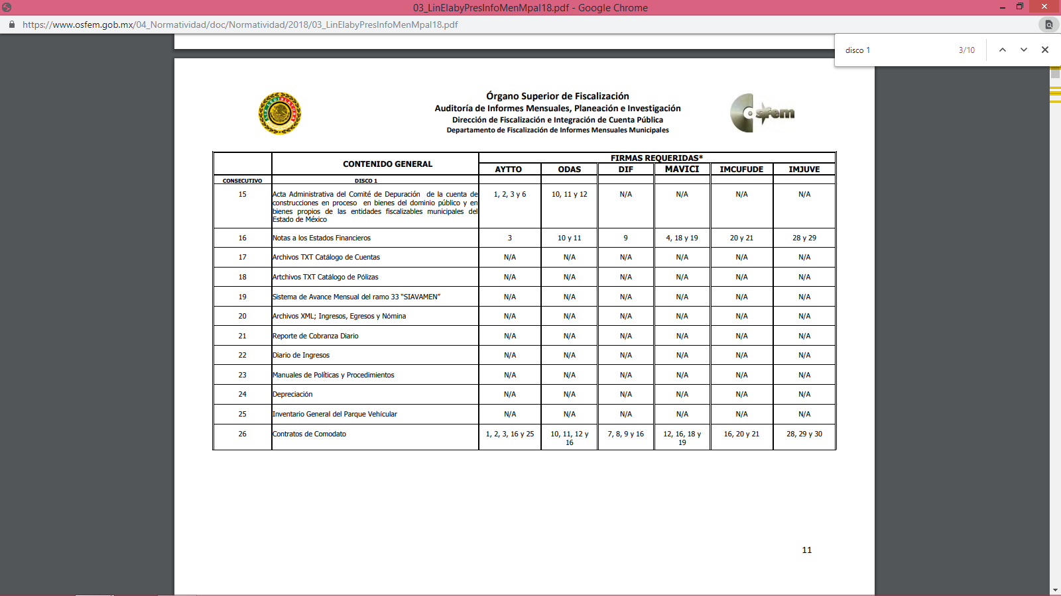
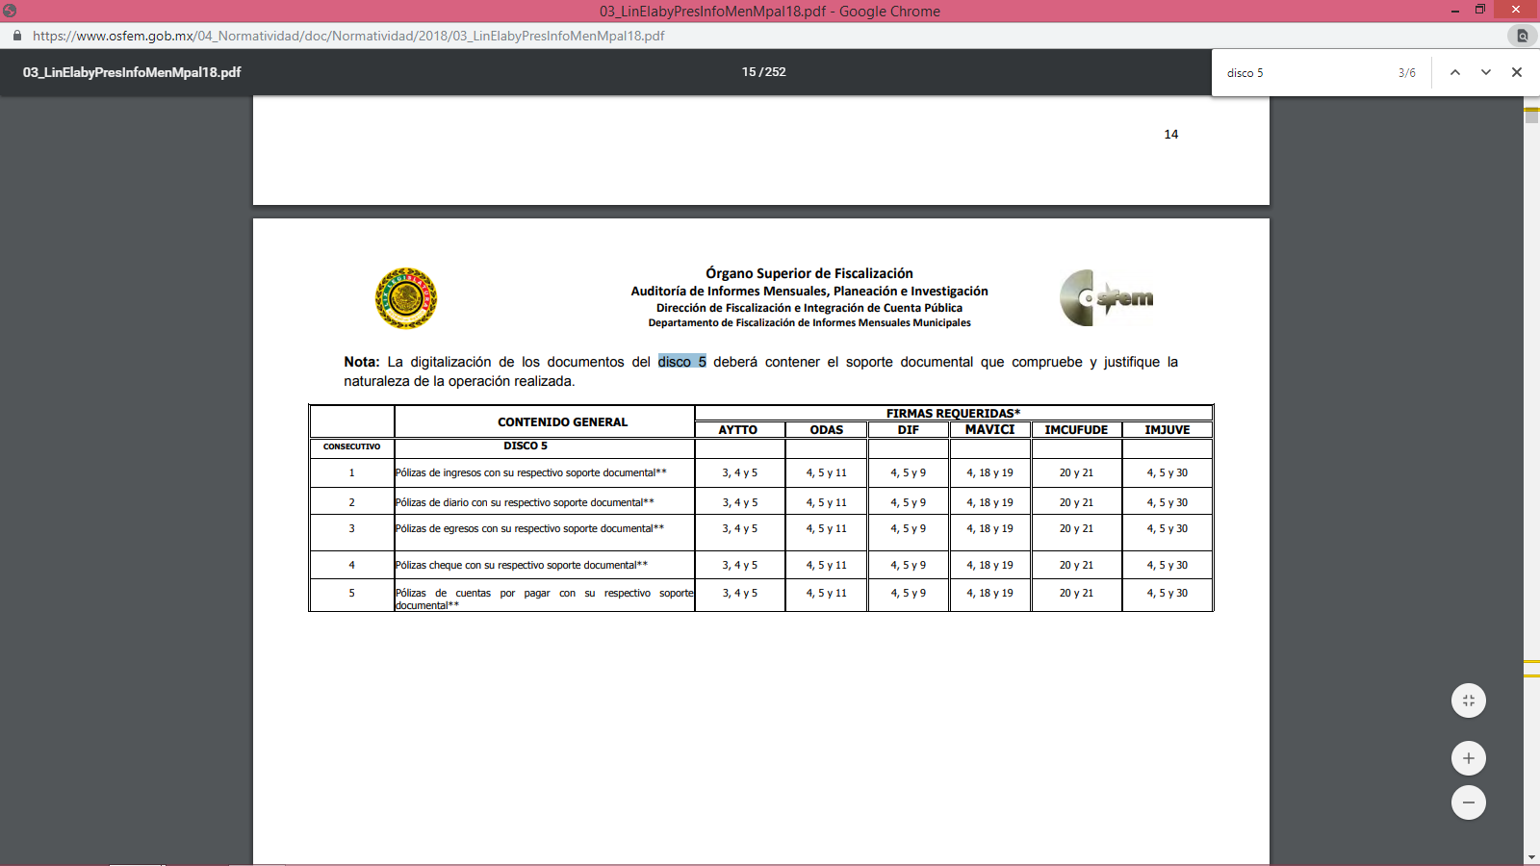
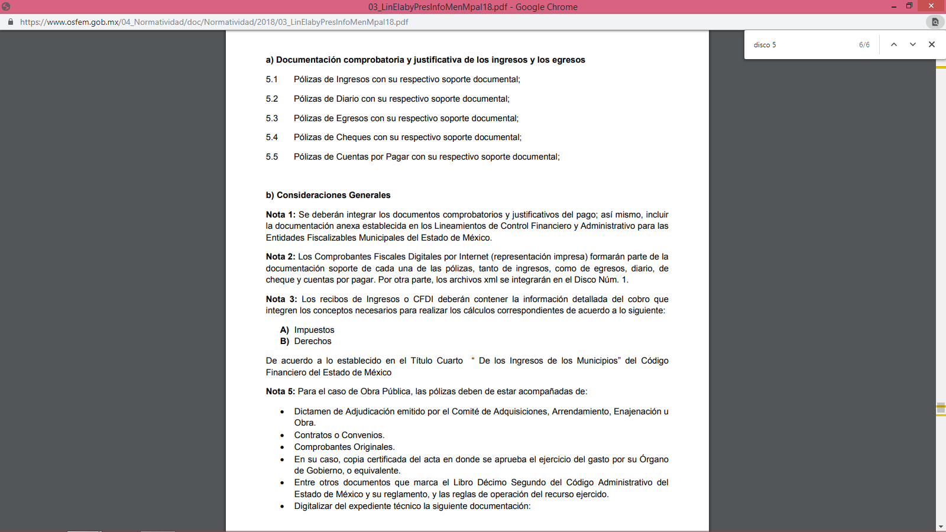
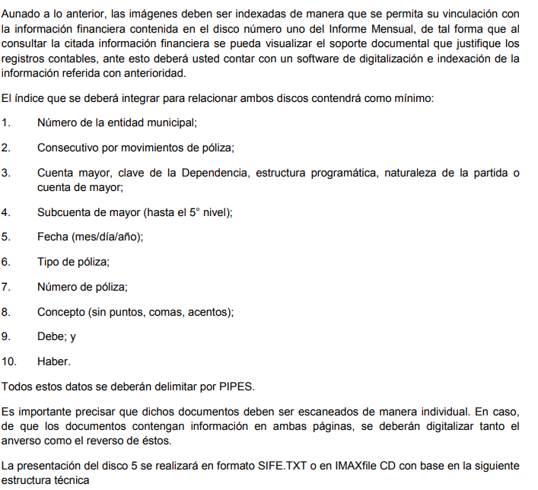
Luego entonces, de los Lineamientos plasmados se puede apreciar que los sujetos obligados deberán de entregar al Órgano Superior de Fiscalización del Estado de México información referente a las pólizas que deberán de contar con su respectivo soporte documental que comprobaran y justificaran el pago realizado, así también, los comprobantes fiscales por internet se tomaran como documentación soporte de cada una de las pólizas, tanto de ingresos, como egresos, diario, cheque y cuentas por pagar.
Derivado de lo anterior, se arriba a la conclusión que el sujeto obligado cuenta con documentos con los cuales puede amparar en que se ha gastado el presupuesto designado junto con sus respectivos soportes que aprueben dichos gastos y que como ya se mencionó los soportes documentales podrían ser de manera enunciativa mas no limitativa, facturas, recibos de pago, contratos, licitaciones, etc, los cuales pueden contener datos que pueden ser susceptibles de clasificarse, razón por la cual se deberá de emitir el acuerdo de clasificación por motivo de la versión pública debidamente fundado y motivado.
Por lo tanto, en virtud de la normatividad aplicable al sujeto obligado y en aras de garantizar el derecho de acceso a la información del particular, lo procedente es ordenar la entrega de la información, puntualizando que derivado de que debe contar con la misma ya digitalizada, no procede el cobro de la misma.
Por último, derivado de que el particular no señalo periodo por el cual requería la información
- De la Versión Pública
Una vez expuesto lo anterior es necesario referir que el sujeto obligado en todo momento debe proteger los datos que puedan poner en riesgo la vida o integridad de las personas y de los servidores públicos de los que se habrá de hacer entrega de sus datos personales, por tal motivo es susceptible de ser entregada a través del SAIMEX, en versión pública.
Por ende, deberá emitir la debida clasificación de información, en la que dé seguridad jurídica al solicitante que por alguna excepción establecida en Ley no es posible acceder temporalmente a la información referida anteriormente, para así no dejar en estado de indefensión y exista certeza jurídica de lo expuesto por el sujeto obligado.
La versión pública el sujeto obligado deberá argumentar que la liberación de la información pueda amenazar el interés protegido por la ley, es decir esgrimir ideas jurídicas en el cual se evidencie la amenaza del daño o alteración al procedimiento que aduce el sujeto obligado, amparado de razones, y circunstancias especiales que lo llevaron a concluir que el caso particular se ajusta al supuesto previsto en la norma legal invocada como fundamento, específicamente como lo hizo valer en su respuesta, empero por la aplicabilidad de la Ley de Transparencia en la materia deberá clasificarla por la hipótesis análoga siendo aplicables los numerales de la Ley de la materia, que a la letra esgrimen:
Artículo 3. Para los efectos de la presente Ley se entenderá por:
[…]
IX. Datos personales: La información concerniente a una persona, identificada o identificable según lo dispuesto por la Ley de Protección de Datos Personales del Estado de México;
[…]
XLV. Versión pública: Documento en el que se elimine, suprime o borra la información clasificada como reservada o confidencial para permitir su acceso.
Artículo 122. La clasificación es el proceso mediante el cual el sujeto obligado determina que la información en su poder actualiza alguno de los supuestos de reserva o confidencialidad, de conformidad con lo dispuesto en el presente título.
[…]
Artículo 132. La clasificación de la información se llevará a cabo en el momento en que:
[…]
III. Se generen versiones públicas para dar cumplimiento a las obligaciones de transparencia previstas en esta Ley.
Artículo 137. Cuando un mismo medio, impreso o electrónico, contenga información pública y reservada o confidencial, la Unidad de Transparencia para efectos de atender una solicitud de información, deberán elaborar una versión pública en la que se testen las partes o secciones clasificadas, indicando su contenido de manera genérica y fundando y motivando su clasificación.
De la interpretación sistemática de los artículos citados, se advierte que el Sujeto Obligado debe realizar la debida reserva de la información por seguir en trámite el procedimiento aludido, siguiendo los requisitos expuestos:
- La divulgación de la información representa un riesgo real, demostrable e identificable del perjuicio significativo al interés público o a la seguridad pública;
- El riesgo de perjuicio que supondría la divulgación supera el interés público general de que se difunda; y
- La limitación se adecua al principio de proporcionalidad y representa el medio menos restrictivo disponible representa el medio menos restrictivo disponible para evitar el perjuicio.
Requisitos que deben estar acompañados de la debida fundamentación y motivación, cobrado aplicación lo que señala la jurisprudencia de la novena época visible en el Semanario Judicial de la Federación y su Gaceta. Instancia: Tribunales Colegiados de Circuito. Tesis I.4o.A.J/43 (9a.) bajo el número de registro 175082 cuyo rubro y texto esgrime;
FUNDAMENTACIÓN Y MOTIVACIÓN. EL ASPECTO FORMAL DE LA GARANTÍA Y SU FINALIDAD SE TRADUCEN EN EXPLICAR, JUSTIFICAR, POSIBILITAR LA DEFENSA Y COMUNICAR LA DECISIÓN.
El contenido formal de la garantía de legalidad prevista en el artículo 16 constitucional relativa a la fundamentación y motivación tiene como propósito primordial y ratio que el justiciable conozca el "para qué" de la conducta de la autoridad, lo que se traduce en darle a conocer en detalle y de manera completa la esencia de todas las circunstancias y condiciones que determinaron el acto de voluntad, de manera que sea evidente y muy claro para el afectado poder cuestionar y controvertir el mérito de la decisión, permitiéndole una real y auténtica defensa. Por tanto, no basta que el acto de autoridad apenas observe una motivación pro forma pero de una manera incongruente, insuficiente o imprecisa, que impida la finalidad del conocimiento, comprobación y defensa pertinente, ni es válido exigirle una amplitud o abundancia superflua, pues es suficiente la expresión de lo estrictamente necesario para explicar, justificar y posibilitar la defensa, así como para comunicar la decisión a efecto de que se considere debidamente fundado y motivado, exponiendo los hechos relevantes para decidir, citando la norma habilitante y un argumento mínimo pero suficiente para acreditar el razonamiento del que se deduzca la relación de pertenencia lógica de los hechos al derecho invocado, que es la subsunción”
Asimismo de los dispositivos legales citados, se desprende que el derecho de acceso a la información pública tiene como limitante el respeto a la intimidad y a la vida privada de las personas, es por ello que este Instituto debe cuidar que los datos personales que obren en poder de los Sujetos Obligados estén protegidos, quienes deberán adoptar las medidas de seguridad administrativa, física y técnica necesarias para garantizar la integridad, confidencialidad y disponibilidad de los datos personales, considerando además, que conforme al principio de finalidad todo tratamiento de datos personales que efectúen los Sujetos Obligados deberá estar justificado en la Ley, lo anterior en términos de lo dispuesto por el artículo 14 con relación con el 58 de la Ley de Protección de Datos Personales del Estado de México.
De este modo, en armonía entre los principios constitucionales de máxima publicidad y de protección de datos personales, la Ley permite la elaboración de versiones públicas en las que se suprima aquella información relacionada con la vida privada de los particulares y de los servidores públicos.
Así, los LINEAMIENTOS GENERALES EN MATERIA DE CLASIFICACIÓN Y DESCLASIFICACIÓN DE LA INFORMACIÓN, ASÍ COMO PARA LA ELABORACIÓN DE VERSIONES PÚBLICAS, emitidos por el Sistema Nacional de Transparencia, señalan con claridad cuáles son aquellos datos personales que deben ser clasificados al momento de la elaboración de las versiones públicas.
Efectivamente, cuando se clasifica información como confidencial o reservada es deber someterlo al Comité de Información, quien debe confirmar, modificar o revocar las determinaciones en materia de clasificación de la información que realicen los titulares de las áreas de los sujetos obligados; por lo tanto, la entrega de documentos en su versión pública debe estar debidamente fundado y motivado, en el que se expongan los fundamentos y razonamientos que llevaron al Sujeto Obligado a testar, suprimir o eliminar datos de dicho soporte documental, ya que no hacerlo, se reitera que lo entregado no tendría un sustento jurídico ni resultaría ser una versión pública, sino más bien una documentación ilegible, incompleta o tachada; ya que el no justificar las causas o motivos por las que no se aprecian determinados datos -ya sea porque se testan o suprimen- deja al solicitante en estado de incertidumbre, al no conocer o comprender porque no aparecen en la documentación respectiva.
Por lo tanto, en consecuencia y en mérito de lo expuesto en líneas anteriores, resultan fundadas las razones o motivos de inconformidad que arguye El Recurrente en su medio de impugnación que fue materia de estudio, por ello con fundamento en la segunda hipótesis de la fracción III del artículo 186, de la Ley de Transparencia y Acceso a la Información Pública del Estado de México y Municipios, se Modifica, la respuesta a la solicitud de información número 00126/IXTASAL/IP/2019, que ha sido materia del presente fallo.
Por lo antes expuesto y fundado es de resolverse y,
SE RESUELVE
PRIMERO. Se Modifica la respuesta del sujeto obligado a la solicitud de información 00126/IXTASAL/IP/2019, por resultar fundadas las razones o motivos de inconformidad hechas valer por el recurrente, en términos del Considerando Cuarto de la presente resolución.
SEGUNDO. Se ordena al Sujeto Obligado haga entrega al Recurrente, a través del SAIMEX y en versión pública de ser procedente, en términos del Considerando Cuarto de lo siguiente:
- Información faltante remitida en respuesta del sujeto obligado.
Para el caso de la clasificación de la información, se deberá emitir el Acuerdo del Comité de Transparencia en términos de los artículos 49, fracción VIII, 122 y 132 fracciones II y III de la Ley de Transparencia y Acceso a la Información Pública del Estado de México y Municipios, en el que funde y motive las razones sobre los datos que se supriman o eliminen dentro del soporte documental respectivo objeto de las versiones públicas que se formulen y se ponga a disposición del recurrente.
TERCERO. Notifíquese al Titular de la Unidad de Transparencia del SUJETO OBLIGADO, para que conforme al artículo 186 último párrafo, 189 segundo párrafo y 194 de la Ley de Transparencia y Acceso a la Información Pública del Estado de México y Municipios; dé cumplimiento a lo ordenado dentro del plazo de diez días hábiles, debiendo informar a este Instituto en un plazo de tres días hábiles siguientes sobre el cumplimiento dado a la presente resolución.
CUARTO. Notifíquese al recurrente la presente resolución y hágase del conocimiento que de conformidad con lo establecido en el artículo 196 de la Ley de Transparencia y Acceso a la Información Pública del Estado de México y Municipios, en caso de que considere que la resolución le cause algún perjuicio podrá impugnarla vía juicio de amparo en los términos de las leyes aplicables.

ASÍ LO RESUELVE, POR UNANIMIDAD DE VOTOS EL PLENO DEL INSTITUTO DE TRANSPARENCIA, ACCESO A LA INFORMACIÓN PÚBLICA Y PROTECCIÓN DE DATOS PERSONALES DEL ESTADO DE MÉXICO Y MUNICIPIOS, CONFORMADO POR LOS COMISIONADOS ZULEMA MARTÍNEZ SÁNCHEZ, EVA ABAID YAPUR EMITIENDO VOTO PARTICULAR, JOSÉ GUADALUPE LUNA HERNÁNDEZ, JAVIER MARTÍNEZ CRUZ EMITIENDO VOTO PARTICULAR Y LUIS GUSTAVO PARRA NORIEGA EMITIENDO VOTO PARTICULAR, EN LA CUADRAGÉSIMA SÉPTIMA SESIÓN ORDINARIA CELEBRADA EL DIECIOCHO DE DICIEMBRE DE DOS MIL DIECINUEVE, ANTE EL SECRETARIO TÉCNICO DEL PLENO, ALEXIS TAPIA RAMÍREZ.-----------------------------------------------------------------

Zulema Martínez Sánchez
Comisionada Presidenta

José Guadalupe Luna Hernández
Comisionado

Eva Abaid Yapur
Comisionada

Luis Gustavo Parra Noriega
Comisionado

Javier Martínez Cruz
Comisionado

Alexis Tapia Ramírez
Secretario Técnico del Pleno

Esta hoja corresponde a la resolución de fecha dieciocho de diciembre de dos mil diecinueve, emitida en el recurso de revisión 07950/INFOEM/IP/RR/2019.
ZMS/OSAM/MAEM

IMPROCEDENCIA Y SOBRESEIMIENTO EN EL JUICIO DE AMPARO. LAS CAUSAS PREVISTAS EN LOS ARTÍCULOS 73 Y 74 DE LA LEY DE LA MATERIA, RESPECTIVAMENTE, NO SON INCOMPATIBLES CON EL ARTÍCULO 25.1 DE LA CONVENCIÓN AMERICANA SOBRE DERECHOS HUMANOS. Del examen de compatibilidad de los artículos 73 y 74 de la Ley de Amparo con el artículo 25.1 de la Convención Americana sobre Derechos Humanos no se advierte que el derecho interno desatienda los estándares que pretenden proteger los derechos humanos en dicho tratado, por regular causas de improcedencia y sobreseimiento que impiden abordar el estudio de fondo del asunto en el juicio de amparo, en virtud de que el propósito de condicionar el acceso a los tribunales para evitar un sobrecargo de casos sin mérito, es en sí legítimo, por lo que esa compatibilidad, en cuanto a los requisitos para la admisibilidad de los recursos dependerá, en principio, de los siguientes criterios: no pueden ser irracionales ni de tal naturaleza que despojen al derecho de su esencia, ni discriminatorios y, en el caso, la razonabilidad de esas causas se justifica por la viabilidad de que una eventual sentencia concesoria tenga un ámbito de protección concreto y no entre en conflicto con el orden jurídico, no son de tal naturaleza que despojen al derecho de su esencia ni tampoco son discriminatorias, pues no existe alguna condicionante para su aplicabilidad, en función de cuestiones personales o particulares del quejoso. Por tanto, las indicadas causas de improcedencia y sobreseimiento no son incompatibles con el citado precepto 25.1, pues no impiden decidir sencilla, rápida y efectivamente sobre los derechos fundamentales reclamados como violados dentro del juicio de garantías.
Artículo 4. El derecho humano de acceso a la información pública es la prerrogativa de las personas para buscar, difundir, investigar, recabar, recibir y solicitar información pública, sin necesidad de acreditar personalidad ni interés jurídico. Toda la información generada, obtenida, adquirida, transformada, administrada o en posesión de los sujetos obligados es pública y accesible de manera permanente a cualquier persona, en los términos y condiciones que se establezcan en los tratados internacionales de los que el Estado mexicano sea parte, en la Ley General, la presente Ley y demás disposiciones de la materia, privilegiando el principio de máxima publicidad de la información. Solo podrá ser clasificada excepcionalmente como reservada temporalmente por razones de interés público, en los términos de las causas legítimas y estrictamente necesarias previstas por esta Ley.

